CONTACTO DE PRENSA
Adriana Aristizabal
adriana@ivoice.agency
IMÁGENES AQUÍ
https://whitney.org/press/ilana-savdie

LA ARTISTA ILANA SAVDIE RECREA PERSONAJES DEL CARNAVAL DE BARRANQUILLA EN NUEVA EXHIBICIÓN DEL MUSEO WHITNEY DE NUEVA YORK

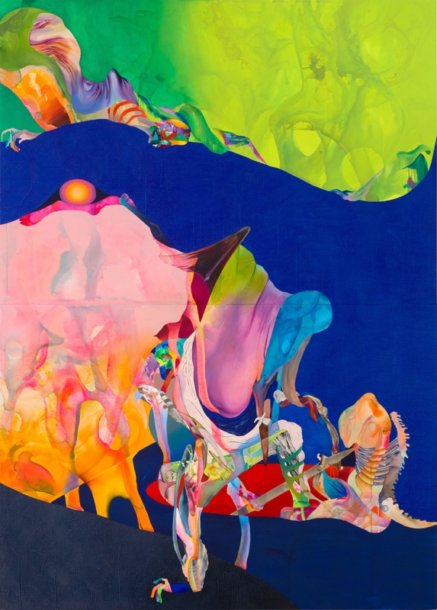

La exhibición de Ilana Savdie Contracciones Radicales se inaugura el 14 de julio presentando nuevas obras que desmantelan las ideas de identidad binaria y adoptan el performance como una herramienta transformadora.

Nueva York, NY, 6 de julio de 2023 — La exposición Ilana Savdie: Contracciones radicales, que se inaugura el 14 de julio de 2023 en el Whitney Museum of American Art, destaca a la potente artista emergente Ilana Savdie y sus exploraciones sobre performance, transgresión, identidad y poder, a través de vibrantes e intensos lienzos de gran escala. Las llamativas nuevas pinturas de la artista y sus dibujos en blanco y negro, que son fundamentales para sus pinturas, se exhibirán por primera vez en el Whitney, siendo creados específicamente para esta exposición.

Haciendo referencia a una variedad de temas como la historia del arte abstracto, el folklor, la anatomía humana, la microbiología, el horror y la cultura pop, Savdie crea abstracciones complejas y subversivas al yuxtaponer perfectamente diversos fragmentos, paletas de colores vivos y texturas inesperadas. La artista aplica de manera impecable tonos brillantes e intensos (verdes bilis, amarillos rezumantes y delicados lavados de rosa) en gruesas pinceladas de acrílico, óleo y cera de abeja escamosa. Savdie subvierte y distorsiona las formas de representación a lo largo de su obra para crear encuentros surrealistas que mezclan la realidad y el mito.

“La nueva exposición, Ilana Savdie: Contracciones radicales, refleja nuestro compromiso continuo hacia artistas emergentes en las primeras etapas de sus carreras, que están aportando un punto de vista específico a los discursos actuales del arte contemporáneo”, dice Marcela Guerrero, DeMartini Family Curator del Whitney. “Mediante un tipo de abstracción que aún está muy arraigada al cuerpo, Savdie crea pinturas que hablan de las dinámicas de poder, identidades fluidas y transgresión, sin comprometer su impecable técnica formal”.

En las pinturas de Savdie, lo clínico y lo folklórico se intersectan a través de la radicalización del cuerpo, estableciendo paralelismos entre los legados de climas políticos opresivos y las fuerzas naturales presentes en el mundo biológico. La inversión, el exceso y la imitación como modos de subversión son explorados a través de estrategias evolutivas de las dinámicas parásito/huésped/predador/presa, irrumpiendo las nociones de binarios como determinados.

La indagación que hace la artista en formas de resistencia y protesta a través de la burla, la exageración y lo grotesco, está influenciada por su experiencia creciendo cerca del Carnaval de Barranquilla. Savdie se siente particularmente atraída por la Marimonda, una figura del carnaval, conocida en el folklor por burlarse de la élite. Savdie está interesada en el poder transformador del performance y considera al personaje, tanto en el folklor como en la naturaleza, como un agente invaluable de cambio.

“Ha sido muy emocionante trabajar con Savdie en su primera exposición individual en un museo. Para este nuevo conjunto de obras, ella ha materializado abstracciones fascinantes en lienzo y papel que reflejan audazmente nuestros tiempos turbulentos”, dice Angelica Arbelaez, Rubio Butterfield Family Fellow del Whitney. “A lo largo de nuestra colaboración en Contracciones radicales, hemos visto cómo la agudeza artística de Savdie y su enfoque ambicioso sobre la textura, la forma y el color la convierten en uno de los talentos emergentes más emocionantes de su generación”.

“Este nuevo conjunto de obras, surge de una desesperada necesidad de interrogar la ansiedad social y cultural a través de mis propias respuestas viscerales. Las pinturas exploran lo familiar, lo ajeno, lo inquietante y lo seductor, y lo que implica existir en un

estado perpetuo de irresolución”, dice la artista Ilana Savdie. “Me interesa cómo el anhelo, el deseo y el fracaso pueden ser recategorizados como armas de los débiles, y este trabajo es, de cierta manera, una disección de ese impulso”.

Savdie combina texturas suaves y borrosas con áreas de pinceladas gruesas de acrílico, óleo y cera de abejas creando ilusiones de ensueño basadas en figuras reconocibles pero distorsionadas. La Marimonda aparece en su pintura Cosquilleo interior, 2023, deslizándose dentro y fuera de las formas. Este personaje es ingenioso pero disruptivo; su ethos provocador se representa a través de colores, formas, texturas y técnicas de materiales expresivas.

Tomando de la historia del arte y el horror en sus pinturas, Savdie cita a Francisco de Goya como otra gran influencia. En particular, su aguafuerte Aguarda que te unten de su mordaz serie satírica Los Caprichos que inspiró su pintura reciente, Baño sinovial, 2023, una versión abstracta y colorida de la escena metamórfica en el grabado del artista español. La imagen de Goya representa a un fauno y una mujer tuerta sujetando a un macho cabrío que intenta volar, cubriendo con ungüento el inusual pie humano de la criatura. Respondiendo al tema de la transformación, Savdie recrea la visión de Goya con formas sinuosas que fluctúan a medida que ascienden hacia un plano intenso de cera de abeja azul.

El mundo biológico es también un enfoque constante en la obra de Savdie como metáfora del caos de los climas políticos opresivos. En Frenillo pellizca’o, 2023, Savdie compara la turbulencia, el silenciamiento, el borrado y la violencia que experimentan los más vulnerables frente a las tomas de poder, con la manera en que responden las presas que se resisten a los depredadores en la naturaleza. Las formas abstractas se fusionan y mezclan para crear un exceso desenfrenado en la pintura, una escena de formas biomórficas constrictivas, imposibles de desenredar unas de las otras, sugiere la improbabilidad de librarse del depredador.

Co-curada por Marcela Guerrero, DeMartini Family Curator, y Angelica Arbelaez, Rubio Butterfield Family Fellow en el Whitney Museum of American Art, Ilana Savdie: Contracciones radicales estará en exhibición del 14 de julio al 29 de octubre de 2023, en la Galería del Lobby del Museo. Este espacio es accesible al público de forma gratuita, y destaca con frecuencia a los talentos emergentes más recientes y la innovación en el arte de Estados Unidos.

Sobre la artista
Ilana Savdie (n. 1986) creció entre Barranquilla, Colombia, y Miami, Florida, y actualmente vive y trabaja en Brooklyn, Nueva York. Inspirándose en la historia del arte, el folklor, la anatomía humana, la microbiología, el horror y la cultura pop, Savdie crea abstracciones

inquietantes que consideran cómo se pueden resistir, transgredir y desmantelar las estructuras de poder.

Savdie recibió un MFA de la Escuela de Arte de Yale University y un BFA de Rhode Island School of Design. Participó en el programa de residencia de artistas emergentes de 2022 en Horizon Art Foundation, Los Ángeles, y fue becaria en el NXTHVN Fellowship Program en New Haven. La artista también ha tenido exposiciones individuales, incluyendo In Jest en White Cube, Londres (2022); Entrañadas en Kohn Gallery, Los Ángeles (2021); Natación en aguas contaminadas en Deli Gallery, Nueva York (2021); y Loose Bodies en ltd Los Ángeles @ VACATION, Nueva York (2018).

El trabajo de la artista está representado en destacadas colecciones de museos, incluyendo Burger Collection, Hong Kong; Hammer Museum, Los Ángeles; Museum of Contemporary Art San Diego; Museum of Fine Arts, Boston; Rhode Island School of Design, Providence; Santa Barbara Museum of Art; y el Whitney Museum of American Art, Nueva York.

Programa público gratuito
Se ofrecerá un programa virtual y presencial en conjunto con Ilana Savdie: Contracciones radicales. Para más información sobre estos y sobre cómo registrarse, visite el sitio web del Museo.

ACERCA DEL WHITNEY
El Whitney fue fundado en 1930 por la artista y filántropa Gertrude Vanderbilt Whitney
(1875–1942), alberga la principal colección de arte estadounidense de los siglos XX y XXI. La señora Whitney, una de las primeras y más ardientes promotoras del arte moderno estadounidense, apoyó a artistas revolucionarios cuando las audiencias aún se interesaban principalmente en los maestros clásicos. De su visión surgió el Whitney Museum of American Art, que ha sido el campeón del arte más innovador de Estados Unidos durante noventa años. La misión del Whitney es reunir, preservar, interpretar y exhibir arte estadounidense de nuestra época y servir a una variedad de audiencias en la celebración de la complejidad y diversidad del arte y la cultura de Estados Unidos. A través de ésta y un firme compromiso con los artistas, el Whitney por mucho tiempo ha sido una poderosa fuerza a favor del arte moderno y contemporáneo, y sigue ayudando a definir lo que es innovador e influyente en el arte estadounidense de hoy en día.

INFORMACIÓN PARA VISITANTES
El Whitney Museum of American Art está situado en 99 Gansevoort Street entre las calles Washington y West, en la Ciudad de Nueva York. El horario de atención al público es: lunes, miércoles y jueves de 10:30 a.m. a 6 p.m.; viernes de 10:30 a.m. a 10 p.m.; y sábados y domingos de 10:30 a.m. a 6 p.m. Cerrado los martes. Visitantes de dieciocho

años de edad o menos y miembros del Whitney entran: GRATIS. La entrada de aportación voluntaria es los viernes de 7 p.m. a 10 p.m.

Crédito de imagen:
Ilana Savdie, Baño sinovial, 2023. Óleo, acrílico y cera de abeja sobre lienzo. 120 × 86 in. (304.8 × 218.44 cm). Cortesía de la artista. © Ilana Savdie. Fotografía de Lance Brewer.

###

